Checkpoint : Modèle relationnel Checkpoint
Etudiant : ESSAN ANO JULIEN

- Modèle conceptuel : Diagramme
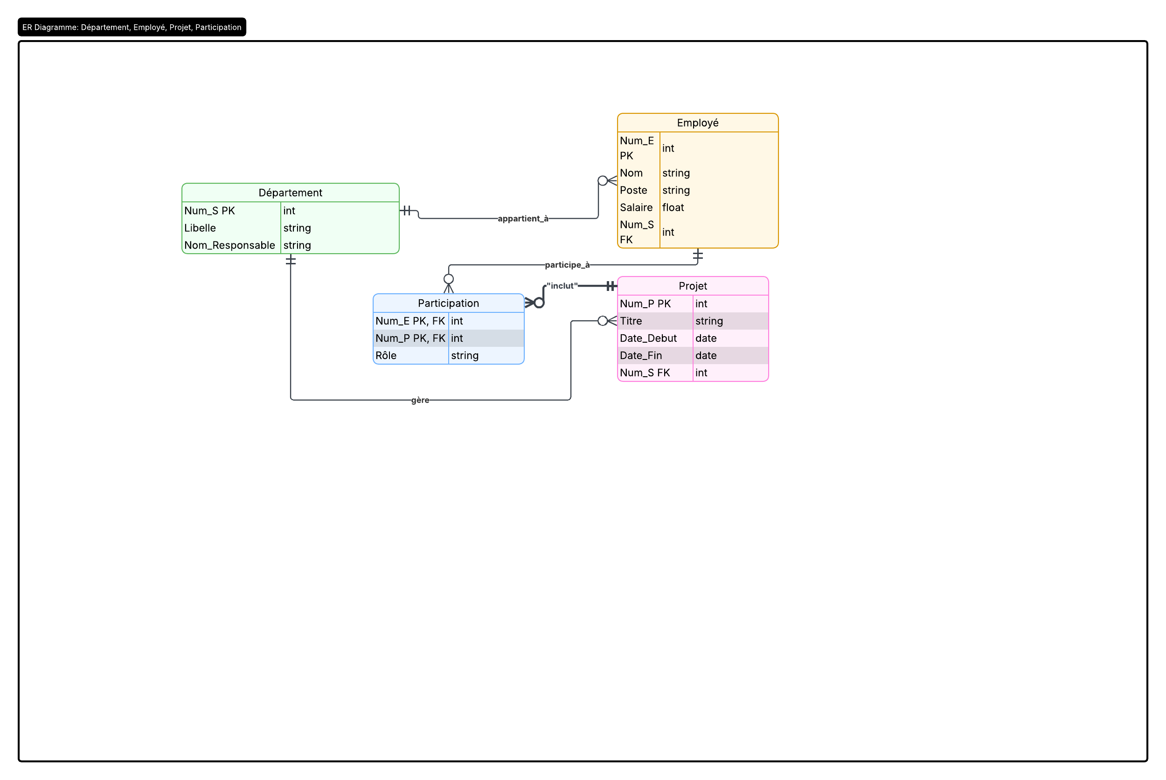

- Modèle Relationnel

DEPARTEMENT (Num_S, Libelle, Nom_Responsable)
EMPLOYE (Num_E, Nom, Poste, Salaire, #Num_S)
PROJET (Num_P, Titre, Date_Debut, Date_Fin, #Num_S)
PARTICIPATION (#Num_E, #Num_P, Role)

